INFORME DE FISCALIZACIÓN AMBIENTAL

GUACOLDA ENERGÍA S.A.
UNIDAD 5

DFZ-2017-3497-III-NE-EI

 | Nombre | Firma
Aprobado | Andrea Villablanca T.
Revisado | Isabel Rojas S.
Elaborado | Claudia Quiroga M.

Tabla de Contenidos
Tabla de Contenidos 2
1. RESUMEN. 3
2. IDENTIFICACIÓN DEL PROYECTO, INSTALACIÓN, ACTIVIDAD O FUENTE FISCALIZADA 5
2.1. Antecedentes Generales 5
3. INSTRUMENTOS DE GESTIÓN AMBIENTAL QUE REGULAN LA ACTIVIDAD FISCALIZADA. 6
4. DESCRIPCIÓN DE LA FUENTE. 6
4.1. Descripción de la Unidad de Generación Eléctrica (UGE). 6
4.2. Identificación de la chimenea. 6
4.3. Aspectos relativos al Seguimiento Ambiental 6
4.3.1. Documentos Revisados 6
4.4. Metodología de Evaluación 7
5. HECHOS CONSTATADOS. 8
5.1. Metodologías de medición de emisiones utilizado: CEMS / Método Alternativo. 8
5.2. Resumen de datos reportados durante el año 2016 – Material Particulado (MP). 9
Figura N° 1 Resumen horas reportadas para el Material Particulado – Año 2016. 10
5.3. Resumen de datos reportados durante el año 2016 – Dióxido de Azufre (SO₂). 11
Figura N° 2 Resumen horas reportadas para el SO₂ – Año 2016 12
5.4. Resumen de datos reportados durante el año 2016 – Óxidos de Nitrógeno (NOx). 13
Figura N° 3 Resumen horas reportadas NOx medidos durante las Horas de Funcionamiento (HE, RE, HA, FA) – Año 2016. 14
5.5. Resultados Evaluación Semestral del Cumplimiento del Límite de Emisión de Hg. 15
Tabla N° 1 Cumplimiento Límite de Emisión de Hg – Año 2016. 15
6. CONCLUSIONES. 16
7. ANEXOS. 17

RESUMEN.

El presente informe corresponde a la evaluación del cumplimiento normativo establecido en el D.S. 13/11 que Establece Norma de Emisión para Centrales Termoeléctricas del Ministerio del Medio Ambiente, realizado por la Superintendencia del Medio Ambiente (SMA) en base a los Reportes Trimestrales de los Monitoreo Continuo de Emisiones de la Unidad de Generación Eléctrica Guacolda 5, de la Central Termoeléctrica Guacolda, perteneciente a la Empresa Guacolda Energía S.A.
Cabe mencionar, que de acuerdo al artículo 5° del D.S.13/11, las fuentes emisoras nuevas deberán cumplir con los valores límites de emisión para los parámetros de Material Particulado (MP), Mercurio (Hg), Dióxido de azufre (SO₂) y Óxido de Nitrógeno (NO_{X}), según corresponda, desde la entrada en vigencia del D.S.13/2011.
Para efectos de evaluar el cumplimiento de los límites de emisión establecidos en la norma, se requiere de acuerdo al artículo 12° del D.S.13/11, que “los titulares de las fuentes emisoras presenten a la Superintendencia un reporte del monitoreo continuo de emisiones, trimestralmente, durante un año calendario”.

Los reportes presentados por el titular de la fuente para evaluar su cumplimiento con la normativa expuesta, se detalla en la tabla N° 1 que se presenta a continuación:
Tabla N°1
Ingreso de Reporte trimestral ante la SMA.
N° | Etapa
1 | El titular ingresó a la plataforma de Termoeléctricas de la SMA el Primer Reporte trimestral que va desde el 01/01/16 al 31/03/16
2 | El titular ingresó a la plataforma de Termoeléctricas de la SMA el Segundo Reporte trimestral que va desde el 01/04/16 al 30/06/16
3 | El titular ingresó a la plataforma de Termoeléctricas de la SMA el Tercer Reporte trimestral que va desde el 01/07/16 al 30/09/16
4 | El titular ingresó a la plataforma de Termoeléctricas de la SMA el Cuarto Reporte trimestral que va desde el 01/10/16 al 31/12/16

La Unidad de Generación Eléctrica Guacolda 5 de la Central Termoeléctrica Guacolda, perteneciente a la empresa Eléctrica Guacolda S.A., se encuentra en una zona que fue declarada saturada mediante D.S.40/2012, es decir, fue declarada en forma posterior a la promulgación del D.S.13/11, no obstante la unidad entró en operación comercial o explotación el día 15 de diciembre 2015 por lo cual la fuente califica como nueva, y le aplica el cumplimiento normativo de los parámetros MP, SO₂, NOx y Hg para la evaluación del año 2016.
La Unidad de Generación Eléctrica Guacolda 5, cuenta con sus respectivos Sistemas de Monitoreo Continuo de Emisiones (CEMS) para todos sus parámetros, validados inicial y anualmente ante esta Superintendencia, por lo cual los datos reportados, nos permiten verificar el cumplimiento del D.S.13/2011 durante el año 2016.
Es importante mencionar que con fecha 25/04/17 se realiza requerimiento de información de acuerdo a la Res. Ex. N°345, por reportar valores de concentración negativos en estado UGE Régimen para los parámetros óxidos de nitrógeno y dióxidos de azufre durante el tercer y cuarto reporte trimestral y por no ingresar el primer reporte trimestral del año 2016. Titular ingresa antecedentes el 10/05/2017 según carta VPO-DMA-032-2017, donde solicitan ingresar la actualización de los datos en el Sistema de Información de Centrales Termoeléctricas.

Del análisis respecto del estado de validación del CEMS y del examen de información realizado a los 4 reportes trimestrales de la Unidad 5 de la Central Termoeléctrica Guacolda perteneciente a Guacolda Energía S.A., cumplió con los límites de emisión de MP,NO_{X} y Hg, establecidos en el D.S.13/2011 durante el año 2016, no obstante, presenta los siguientes hallazgos:

- Superó durante 1 hora caracterizada como Hora de Régimen el límite de emisión para Dióxido de azufre de 200 mg/Nm³. Esta superación de norma ocurre en el periodo en que el CEMS de SO₂ contaba con su respectiva validación anual. La hora de superación corresponde a un 0,012% de las horas de operación en régimen del año 2016.

- El informe de resultados cargado en el segundo reporte trimestral no corresponde al de mercurio. En el cuarto reporte realiza la carga del informe de muestreo de Hg, sin embargo, no cumple con realizar el primer muestreo en un plazo de 6 meses desde la entrada en operación de la fuente, de acuerdo a lo establecido en la Circular IN.AD.N°1/2015, Circular Administrativa del D.S.13/2011.

IDENTIFICACIÓN DEL PROYECTO, INSTALACIÓN, ACTIVIDAD O FUENTE FISCALIZADA

Antecedentes Generales
Unidad Fiscalizable: Guacolda |  | UGE: CTG, Unidad N° 5
Región: Región de Atacama. | Ubicación de la actividad, proyecto o fuente fiscalizada:  Isla Guacolda S/N, Huasco
Provincia: Huasco.
Comuna: Huasco.
Titular de la actividad, proyecto o fuente fiscalizada:  Guacolda Energía S.A. | RUT o RUN: 76.418.918-3
Domicilio Titular: Rosario Norte 532, Piso 19, Las Condes. | Correo electrónico: mambiente_guacolda@aes.com
Domicilio Titular: Rosario Norte 532, Piso 19, Las Condes. | Teléfono: (56) 226868900
Identificación del Representante Legal:  Guacolda Energía S.A. | RUT o RUN: 76.418.918-3
Domicilio Representante Legal:  Rosario Norte 532, Piso 19, Las Condes. | Correo electrónico: mambiente_guacolda@aes.com
 | Teléfono: (56) 226868900
Fase de la actividad, proyecto o fuente fiscalizada: Fase de operación
Tipo de fuente:  Nueva | Combustibles utilizados:  Carbón bituminoso + carbón sub bituminoso y petróleo diésel 2.
Método de Medición: CEMS Material Particulado (MP), Dióxido de Azufre (SO₂), Óxidos de Nitrógeno (NOx), Oxígeno(O₂), Dióxido de carbono(CO₂) y flujo.

INSTRUMENTOS DE GESTIÓN AMBIENTAL QUE REGULAN LA ACTIVIDAD FISCALIZADA.

Norma (s) de Emisión, especificar:
D.S. N°13/2011 del Ministerio del Medio Ambiente. Norma de Emisión para Centrales Termoeléctricas.

DESCRIPCIÓN DE LA FUENTE.

Descripción de la Unidad de Generación Eléctrica (UGE).
Identificación de la Unidad: Unidad 5 | Configuración:  Ciclo simple – Turbina Vapor | Combustible Principal Utilizado: Carbón bituminoso + carbón sub bituminoso. | Potencia Térmica:  338,0383 MWt,

Identificación de la chimenea.
Coordenadas UTM:  N 6849200,  E 279150 | Altura (m): 80,1 m. | Diámetro Interno (m): 3,6 m.
Unidad que emite: Unidad 5 de la Central Termoeléctrica Guacolda

Aspectos relativos al Seguimiento Ambiental

Documentos Revisados

N° | Documento Remitido | Periodo que reporta
1 | Reporte Trimestral N° 1 | 01/01/ 16 al 31/03/ 16
2 | Reporte Trimestral N° 2 | 01/04/ 16 al 30/06/ 16
3 | Reporte Trimestral N° 3 | 01/07/ 16 al 30/09/ 16
4 | Reporte Trimestral N° 4 | 01/10/ 16 al 31/12/ 16

Metodología de Evaluación

Con el objetivo de realizar una evaluación del cumplimiento de todos los requerimientos establecidos en el D.S.13/11 del Ministerio de Medio Ambiente, se han definido los siguientes criterios:

- Evaluación de requerimientos de carácter administrativos:
- Tener implementado y certificado el CEMS.
- Haber enviado los 4 Reportes Trimestrales de las emisiones en los modos establecidos.

- Evaluación de requerimientos de carácter Técnicos:
- Para evaluar el cumplimiento normativo, la UGE debe disponer de datos de calidad asegurada para todo el año de evaluación, por lo cual se verifica el estado de la validación del Sistema de Monitoreo Continuo de Emisiones (CEMS) para material particulado (MP), dióxido de azufre (SO₂), óxidos de nitrógeno (NOx) y de otros parámetros de interés. No obstante lo anterior, se podrán requerir antecedentes con respecto a las pruebas de aseguramiento de calidad (QA/QC) para el año de evaluación.
- Se evalúa el cumplimiento del límite de emisión aplicable para MP, SO₂ y NOx para cada hora de funcionamiento de la fuente, de acuerdo a los datos informados en los 4 reportes trimestrales.
- Para evaluar el cumplimiento de los límites de emisión durante las horas de funcionamiento de la fuente, se realiza un resumen anual por parámetro (MP, SO₂ y NOx) que consolida los reportes trimestrales de las horas de funcionamiento de la fuente, las que de acuerdo a la norma, corresponden a las horas de encendido, en régimen y apagado, así como las fallas. Con ello se obtiene el total de horas en que la fuente funcionó en cada estado operacional.
- Del total de horas en que se superaron los límites de emisión, se verifican cuántas de esas horas fueron debidamente justificadas y cuántas de esas horas no fueron debidamente justificadas. Estas últimas serán consideradas como incumplimientos de los límites de emisión de la norma.
- Con respecto al material particulado, dióxido de azufre y óxidos de nitrógeno (fuentes nuevas), para las horas de funcionamiento en régimen, no aplican justificaciones en aquellos valores que superen los límites aplicables, dado que, durante estas horas, la fuente debe dar cumplimiento con los límites aplicables al 100%. Luego cualquier valor que supere el límite de emisión establecido, durante el estado de régimen, es considerado un incumplimiento de la norma de emisión.
- En relación a los óxidos de nitrógeno, para fuentes existentes, las horas de inconformidad no deben justificarse, pero estas no pueden exceder el 30% de las horas de funcionamiento durante un año calendario.
- Con respecto al Mercurio (Hg), para aquellas fuentes emisoras existentes y nuevas que utilicen carbón y/o petcoke, se evaluará el límite de emisión a lo menos una vez cada seis meses durante un año calendario y se considerará sobrepasado cuando algunos de los valores exceda el valor límite de emisión.

HECHOS CONSTATADOS.

Metodologías de medición de emisiones utilizado: CEMS / Método Alternativo.

Exigencias:
Artículo 8º. Las fuentes emisoras existentes y nuevas deberán instalar y certificar un sistema de monitoreo continuo de emisiones para: Material particulado (MP), dióxido de azufre (SO₂), óxidos de nitrógeno (NOx) y de otros parámetros de interés, de acuerdo a lo indicado en la Parte 75, volumen 40 del Código de Regulaciones Federales (CFR) de la Agencia Ambiental de los Estados Unidos (US-EPA). El sistema de monitoreo continuo de emisiones será aprobado mediante resolución fundada de la Superintendencia.

Artículo 9º. Las fuentes emisoras existentes tendrán un plazo de dos años para instalar y certificar el sistema de monitoreo continuo de emisiones, contado desde la fecha de entrada en vigencia del presente decreto. Mientras que las fuentes emisoras nuevas deberán incorporar el sistema de medición continúo desde su puesta en servicio.

Res. Ex. N° 57/2013 que Protocolo para Validación de Sistemas de Monitoreo Continuo de Emisiones CEMS en Centrales Termoeléctricas: “La fecha de ingreso a la SMA del Informe de resultados de los Ensayos de Validación deberá ser previa al cumplimiento de 12 meses, contados a partir de la fecha establecida en la resolución otorgada por la SMA donde se aprueba el CEMS”.

Guía Sistemas de Información Centrales Termoeléctricas, punto 6.2.1, del Formato de reporte para datos crudos y normalizados minuto a minuto: “ESTADO_CEMS” – “Estado de operación del CEMS”, y del Formato para el reporte de datos crudos y normalizados en promedios horarios: “TIPO_DATO”, donde se describe si el dato del parámetro es medido, sustituido, medido con método de referencia.
Unidad que emite: |  | Unidad 5 de la Central Termoeléctrica Guacolda.
Parámetro |  | MP | SO₂ | NO_{x} | O₂ | CO₂ | Flujo
Método de medición |  | CEMS | CEMS | CEMS | CEMS | CEMS | CEMS
Escala o Rango de medición |  | 0-200 S.L. | 0-100 ppm | 0-150 ppm | 0-25% | 0-20% | 0-25 mmca
Validación Inicial del CEMS otorgado por la SMA. | N° Resolución | 470/16 | 470/16 | 470/16 | 470/16 | 470/16 | 470/16
Validación Anual del CEMS otorgado por la SMA. | Escala o Rango de medición | 0-200 S.L. | 0-100 ppm | 0-150 ppm | 0-25% | 0-20% | 0-25 mmca
Validación Anual del CEMS otorgado por la SMA. | N° Resolución | 245/17 | 245/17 | 245/17 | 245/17 | 245/17 | 245/17
Validación Anual del CEMS otorgado por la SMA. | Periodo de validación | 11/11/16  -  11/11/17 | 11/11/16  -  11/11/17 | 11/11/16  -  11/11/17 | 11/11/16  -  11/11/17 | 11/11/16  -  11/11/17 | 11/11/16  -  11/11/17
Validación CEMS
La Unidad Guacolda 5 de la Central Termoeléctrica Guacolda, cuenta con sus respectivos Sistemas de Monitoreo Continuo de Emisiones (CEMS) validados inicialmente ante esta Superintendencia bajo Resolución Exenta N°470/16 para material particulado, dióxido de azufre, óxidos de nitrógeno, oxígeno, dióxido de carbono y flujo. La Unidad además cuenta con validación anual, bajo Resolución Exenta N° 245/17 para los parámetros, material particulado, dióxido de azufre, óxidos de nitrógeno, oxígeno, dióxido de carbono y flujo.

Resumen de datos reportados durante el año 2016 – Material Particulado (MP).
Exigencia (s):
- Artículo 12° del D.S. N°13/2011: “Los titulares de las fuentes emisoras presentarán… un reporte del monitoreo continuo de emisiones, trimestralmente, durante un año calendario,…”

- Circular IN.AD.N°1/2015 “Interpretación administrativa del Decreto N°13, de 2011, MMA, Norma de emisión para centrales termoeléctricas de reemplazo de Circular N°2, de 18 de diciembre de 2013” Define “Horas de funcionamiento: Corresponde a aquel periodo de tiempo en el cual la unidad quema combustible e incluye las horas de encendido, horas de operación en régimen y horas de apagado.”

- Punto N° 5, letra a, de la Interpretación Administrativa del D.S. N°13 (Circular IN.AD.N° 1/2015): “Para el caso de MP, SO₂ y NO_{x}, se debe determinar el promedio horario de cada hora de funcionamiento, durante un año calendario. El promedio horario obtenido (o sustituido) en cada hora de funcionamiento debe compararse con el límite de emisión aplicable y determinar para cada una de esas horas de funcionamiento si es una hora de conformidad o de inconformidad”.

- Punto N° 5, letra a, de la Interpretación Administrativa del D.S. N°13 (Circular IN.AD.N° 1/2015): “i) Para la evaluación del cumplimiento del límite anual de material Particulado y dióxido de azufre, las horas de inconformidad deben justificarse como hora de encendido, hora de apagado o falla. Si no puede justificarse, se considerará un incumplimiento de la norma (…)”
Con relación a los datos de Material Particulado del año 2016, representados en la Figura N° 1, es posible indicar que:

Período de operación | Hechos Constatados y Observaciones
Horas de Encendido (HE) | - Durante el año 2016 se registró un total de 74 horas de Encendido en las que se utilizó combustible carbón.
Horas de Régimen (RE) | - Se registró un total de 8155 horas de Régimen durante el año 2016, en las que se utilizó combustible carbón, éstas horas se encuentran bajo el límite establecido para material particulado de 30 mg/Nm³.
Horas de Apagado (HA) | - Durante el año 2016 se registró un total de 8 horas de Apagado en las que se utilizó combustible carbón.
Horas de Falla (FA) | - Se registró un total de 60 horas de Fallas, las cuales se encuentran bajo el límite establecido para material particulado de 30 mg/Nm³.

De acuerdo a los antecedentes, durante el año 2016 y con respecto al Material Particulado, la fuente funcionó bajo el límite aplicable.

Registros
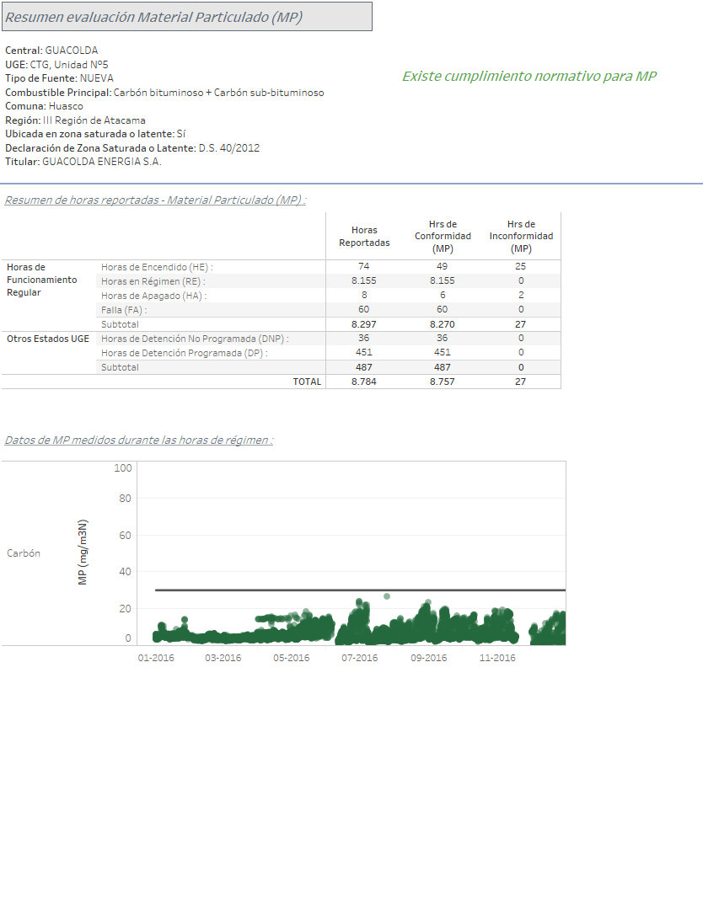

Figura N° 1 Resumen horas reportadas para el Material Particulado – Año 2016.

Resumen de datos reportados durante el año 2016 – Dióxido de Azufre (SO₂).

Exigencia (s):
- Artículo 12° del D.S. N°13/2011: “Los titulares de las fuentes emisoras presentarán… un reporte del monitoreo continuo de emisiones, trimestralmente, durante un año calendario,…”

- Circular IN.AD.N°1/2015 “Interpretación administrativa del Decreto N°13, de 2011, MMA, Norma de emisión para centrales termoeléctricas de reemplazo de Circular N°2, de 18 de diciembre de 2013” Define “Horas de funcionamiento: Corresponde a aquel periodo de tiempo en el cual la unidad quema combustible e incluye las horas de encendido, horas de operación en régimen y horas de apagado.”

- Punto N° 5, letra a, de la Interpretación Administrativa del D.S. N°13 (Circular IN.AD.N° 1/2015): “Para el caso de MP, SO₂ y NO_{x}, se debe determinar el promedio horario de cada hora de funcionamiento, durante un año calendario. El promedio horario obtenido (o sustituido) en cada hora de funcionamiento debe compararse con el límite de emisión aplicable y determinar para cada una de esas horas de funcionamiento si es una hora de conformidad o de inconformidad”.

- Punto N° 5, letra a, de la Interpretación Administrativa del D.S. N°13 (Circular IN.AD.N° 1/2015): “i) Para la evaluación del cumplimiento del límite anual de material Particulado y dióxido de azufre, las horas de inconformidad deben justificarse como hora de encendido, hora de apagado o falla. Si no puede justificarse, se considerará un incumplimiento de la norma (…)”
Con relación a los datos de Dióxido de Azufre del año 2016, representados en la Figura N° 2, es posible indicar que:

Período de operación | Hechos Constatados y Observaciones
Horas de Encendido (HE). | - Se registró un total de 74 horas de Encendido, en las que se utilizó combustible carbón.
Horas de Régimen (RE). | - Se registró un total de 8155 horas de Régimen, en las que se utilizó combustible carbón, de las cuales 1 hora se encuentra sobre el límite establecido para dióxido de azufre de 200 mg/Nm³.
Horas de Apagado (HA). | - Se registró un total de 8 horas de Apagado, en las que se utilizó combustible carbón.
Horas de Falla (FA). | - Se registró un total de 60 horas de falla, de las cuales 41 horas están sobre el límite de emisión establecido en la norma para dióxido de azufre de 400 mg/Nm3, sin embargo, se observa que las horas fueron debidamente justificadas.

De acuerdo a los antecedentes, durante el año 2016 y con respecto al Dióxido de Azufre la fuente emisora sobrepasa el límite de emisión de SO₂, durante una hora en operación en régimen, utilizando carbón como combustible.

Registros
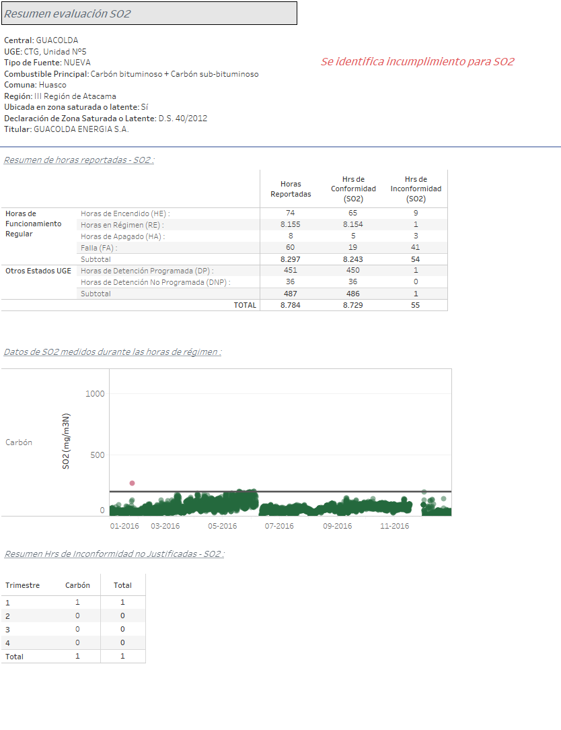

Figura N° 2 Resumen horas reportadas para el SO₂ – Año 2016

Resumen de datos reportados durante el año 2016 – Óxidos de Nitrógeno (NOx).

Exigencia (s):
- Artículo 5º. del D.S.N°13/2011, Las fuentes emisoras existentes deberán cumplir con los valores límites de emisión de la Tabla Nº 1 para Material Particulado (MP) en un plazo de 2 años y 6 meses, contado desde la fecha de publicación del presente decreto. El plazo de cumplimiento de los demás parámetros de las Tablas Nº 1 y Nº 3 corresponderá a 4 años contados desde la publicación del presente decreto en zonas declaradas latentes o saturadas por MP, SO₂ o NOx con anterioridad a esta fecha y de 5 años en aquellas zonas que no se encuentren declaradas como latentes o saturadas por dichos contaminantes.
Por su parte, las fuentes emisoras nuevas deberán cumplir con los valores límites de emisión de las Tablas Nº 2 y Nº 3 desde la entrada en vigencia del presente decreto.

- Artículo 12° del D.S. N°13/2011: “Los titulares de las fuentes emisoras presentarán… un reporte del monitoreo continuo de emisiones, trimestralmente, durante un año calendario,…”

- Circular IN.AD.N°1/2015 “Interpretación administrativa del Decreto N°13, de 2011, MMA, Norma de emisión para centrales termoeléctricas de reemplazo de Circular N°2, de 18 de diciembre de 2013” (…) Para el caso del parámetro NOx en fuentes existentes, la norma establece un criterio de evaluación diferente al resto de los otros parámetros. Se deben considerar las horas de inconformidad no deben justificarse, pero estas no pueden exceder el 30% de las horas de funcionamiento durante un año calendario…(ii) para la evaluación del límite anual de Óxido de Nitrógeno, las horas de inconformidad no deben justificarse, pero estas no pueden exceder el 30% de las horas de funcionamiento durante un año calendario.

Con relación a los datos de óxidos de nitrógeno del año 2016, representados en la Figura N° 3, es posible indicar que:

Período de operación | Hechos Constatados y Observaciones
Horas de Encendido (HE). | - Se registró un total de 74 horas de Encendido, en las que se utilizó combustible carbón.
Horas de Régimen (RE). | - Se registró un total de 8155 horas de Régimen, en las que se utilizó combustible carbón, las cuales se encuentran bajo el límite establecido para óxido de nitrógeno de 200 mg/Nm³.
Horas de Apagado (HA). | - Se registró un total de 8 horas de Apagado, en las que se utilizó combustible carbón, las cuales se encuentran bajo el límite establecido para óxido de nitrógeno de 200 mg/Nm^{3,}
Horas de Falla (FA). | - Se registró un total de 60 horas de falla, las cuales se encuentran bajo el límite de emisión establecido en la norma para óxido de nitrógeno de 200 mg/Nm³.

De acuerdo a los antecedentes, durante el año 2016 y con respecto al Óxido de Nitrógeno, la fuente funcionó bajo el límite aplicable.

Registros
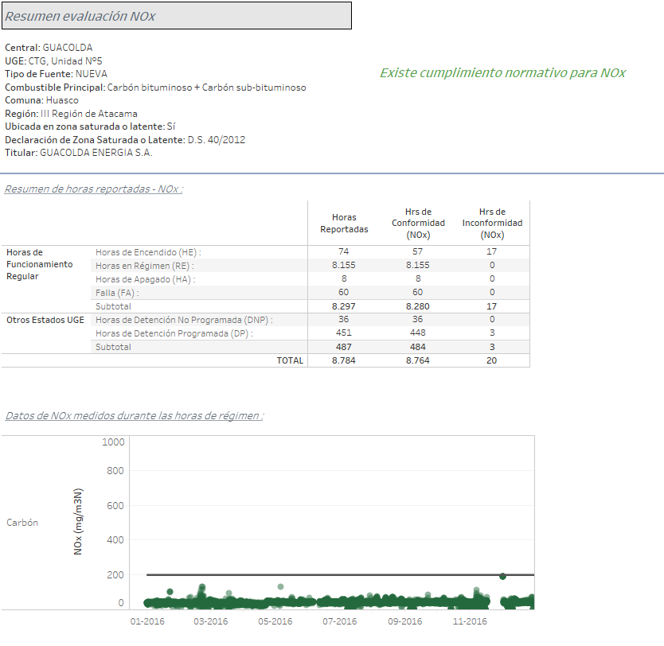

Figura N° 3 Resumen horas reportadas para el NOx – Año 2016.

Resultados Evaluación Semestral del Cumplimiento del Límite de Emisión de Hg.
Exigencia (s):
- Artículo 5º. del D.S.N°13/2011, Las fuentes emisoras existentes deberán cumplir con los valores límites de emisión de la Tabla Nº 1 para Material Particulado (MP) en un plazo de 2 años y 6 meses, contado desde la fecha de publicación del presente decreto. El plazo de cumplimiento de los demás parámetros de las Tablas Nº 1 y Nº 3 corresponderá a 4 años contados desde la publicación del presente decreto en zonas declaradas latentes o saturadas por MP, SO2 o NOx con anterioridad a esta fecha y de 5 años en aquellas zonas que no se encuentren declaradas como latentes o saturadas por dichos contaminantes.
Por su parte, las fuentes emisoras nuevas deberán cumplir con los valores límites de emisión de las Tablas Nº 2 y Nº 3 desde la entrada en vigencia del presente decreto.

- Circular IN.AD.N°1/2015 “Interpretación administrativa del Decreto N°13, de 2011, MMA, Norma de emisión para centrales termoeléctricas de reemplazo de Circular N°2, de 18 de diciembre de 2013” (…)
- Para el caso de la norma de emisión de Hg, el valor límite se evaluará a lo menos una vez cada 6 meses durante un año calendario y se considerará sobrepasado cuando alguno de los valores exceda el valor límite de emisión.
b.1) En el caso de fuentes emisoras nuevas, el límite de emisión de Mercurio está vigente desde el 23 de junio del 2011 (…) i) la primera medición deberá realizarse antes que se cumpla el plazo de 6 meses desde la entrada en operación de la fuente emisora (…) ii) La siguiente medición debe realizarse antes que se cumpla el plazo de 6 meses desde la medición anterior.
b.2) En el caso de fuentes emisoras existentes, el límite de emisión de Mercurio está vigente de forma diferenciada, según la ubicación de la fuente emisora dentro o fuera de una zona declarada latente o saturada por MP, SO2 o NOx. Si está dentro, el límite de emisión es aplicable a partir del 23 de junio de 2015; si está fuera, el límite de emisión es aplicable a partir del 23 de junio de 2016. En cualquier caso, se deberá actuar de la siguiente forma: i) la primera medición deberá realizarse antes que se cumpla el plazo de 6 meses desde la entrada en vigencia del límite de emisión (…) La siguiente medición debe realizarse antes que se cumpla el plazo de meses desde la medición anterior.
- Las Entidades Técnicas de Fiscalización Ambiental y los Inspectores Ambientales autorizados por la Superintendencia del medio ambiente, deberán regirse en su actuar por el reglamento D.S.N°38/2013 del MMA que “Aprueba el Reglamento de Entidades Técnicas de Fiscalización Ambiental de la Superintendencia del Medio Ambiente”.
Este Reglamento establece que “un sujeto fiscalizado, para dar cumplimiento a una normativa ambiental, general o específica, que le obliga a realizar mediciones, análisis, incluido el muestreo, deberá contratar a una Entidad Técnica de Fiscalización Ambiental con autorización Vigente, para realizar dichas actividades”.

- Los requisitos generales de operación que deberán cumplir las ETFA autorizadas, fueron establecidos en la Resolución Exenta N°1194, de 18 de Diciembre de 2015, de esta Superintendencia del Medio Ambiente, a través de la cual se dicta “Instrucción de Carácter General para la operatividad de las Entidades Técnicas de Fiscalización Ambiental “ de acuerdo al documento técnico denominado “Introducción de Carácter General para la Operatividad de las Entidades Técnicas de Fiscalización Ambiental (ETFA-INS-01).

- Con la finalidad de asegurar el debido funcionamiento del sistema de entidades técnicas de fiscalización ambiental y la adecuada cobertura que ellas deben brindar, se solicitó la modificación de la resolución exenta N° 1194, de 2015, en orden a que su entrada en vigencia se fije a contar del 1 de octubre de 2016.

- La Resolución Exenta N°914 del 29/09/2016 que “Aprueba actualización de instrucción de carácter general aplicable a las Entidades Técnicas de Fiscalización (ETFA) autorizadas en emisiones atmosféricas de fuentes fijas ETFA-INS-02 y deja sin efecto Resolución que indica”(…) Considerando 2º La letra c) del artículo 3° de la Ley Orgánica de la Superintendencia del Medio ambiente(SMA), que faculta a la SMA para contratar las labores de inspección, verificación, mediciones y análisis en el cumplimiento de las normas, condiciones y medidas de las resoluciones de calificación ambiental, planes de prevención y, o de descontaminación ambiental, de las normas de calidad ambiental y normas de emisión, cuando correspondan, y de los planes de ,manejo, cuando procedan, a terceros idóneos debidamente certificados.

La Resolución Exenta N°914 del 29/09/2016 que “Aprueba actualización de instrucción de carácter general aplicable a las Entidades Técnicas de Fiscalización (ETFA) autorizadas en emisiones atmosféricas de fuentes fijas ETFA-INS-02 y deja sin efecto Resolución que indica”(…) Considerando 8º, dicho documento contiene las instrucciones operativas de carácter general que deberán cumplir las ETFA autorizada para el alcance emisiones atmosféricas de fuentes fijas, que realicen actividades de muestreo, medición y/o análisis.
De acuerdo a las Tablas N°1 y N°2, las Unidad 5 de la Central Termoeléctrica Guacolda, perteneciente a Guacolda Energía S.A, la cual corresponde a una fuente nueva, por lo que aplica el cumplimiento normativo del parámetro Hg para la evaluación del año 2016, presenta la siguiente información:

- La ETFA de Muestreo y análisis se encuentra autorizada en la componente aire – emisiones atmosféricas de fuentes fijas al igual que el correspondiente Inspector Ambiental.

- La Unidad 5 de la Central Termoeléctrica Guacolda, cumple con el límite de emisión para Mercurio (Hg) de 0,1 mg/Nm³, para fuentes emisoras existentes y nuevas que utilicen carbón y/o petcoke durante el año 2016, no obstante, se señalan las siguientes observaciones:

- En el segundo reporte trimestral, informan la carga de un muestreo de Hg realizado con fecha 01/04/16, no obstante, al revisar el informe, éste no corresponde al muestreo de mercurio de acuerdo a lo señalado al art.11 del D.S.13/2011 “Las fuentes emisoras existentes y nuevas que usen carbón y/o petcoke, deberán implementar un monitoreo discreto de Hg, de acuerdo al método CH-29 (…) ^{(*)}
- El reporte del informe Hg es ingresado junto al cuarto reporte trimestral, con fecha de muestreo del 06/11/2016. Es importante señalar que la unidad N°5 corresponde a una fuente nueva, que entró en operación comercial el día 15 de diciembre 2015 y de acuerdo a lo indicado en la Circular IN.AD.N°1/2015 tiene un plazo de 6 meses desde la entrada en operación para realizar la primera medición de Hg, en consecuencia es posible señalar que no se cumplen con los plazos establecidos para la ejecución del muestreo de Hg.

Tabla N° 1 Verificación para el control de Entidades Técnicas de Fiscalización Ambiental (ETFA) autorizadas en emisiones atmosféricas de fuentes fijas.
N° | Actividad | SI | NO
1.0 | La ETFA de muestreo está autorizada para la actividad y método desarrollado en el componente aire - emisiones atmosféricas de fuentes fijas | x
2.0 | La ETFA de análisis está autorizada para la actividad y método desarrollado en el componente aire – emisiones. | x
3.0 | Los Inspectores Ambientales (IA) que desarrollen las actividades en nombre de la ETFA, están registrados y autorizados en el componente aire – emisiones atmosféricas de fuentes fijas. | x
4.0 | Realiza el envío del reporte del 2° y 4° trimestre del muestreo de mercurio (Hg), en los plazos establecidos. |  | x

Tabla N° 2 Cumplimiento Límite de Emisión de Hg – Año 2016.

Hg
N° | Fecha Muestreo | Resultado Medición (mg/Nm³) Base Seca | Límite Cumplimiento (0,1 mg/Nm³) Cumple/No Cumple | Medición Fuera/ Dentro Plazo | Fecha Límite Próxima Medición
1 | 01/04/2016 | No reporta muestreo Hg ^{(*)} | - | - | -
2 | 5, 6 y 7/11/ 2016 |  | Cumple | Fuera de plazo | 05/05/2017
  0,001

CONCLUSIONES.

La revisión realizada a los antecedentes asociados a la Unidad 5 de la Central Termoeléctrica Guacolda perteneciente a la empresa Guacolda Energía S.A y a los 4 Reportes Trimestrales ingresados, cumplió con los límites de emisión de MP, Hg y NO_{X} establecidos en el D.S.13/2011 durante el año 2016, no obstante, presenta los siguientes hallazgos, que se detallan a continuación:

N° de Hecho Constatado | Exigencia asociada a la Norma D.S.13/11 | Descripción de los Hallazgos
5.3 | - Circular IN.AD.N°1/2015 “Interpretación administrativa del Decreto N°13, de 2011, MMA, Norma de emisión para centrales termoeléctricas de reemplazo de Circular N°2, de 18 de diciembre de 2013” Define “Horas de funcionamiento: Corresponde a aquel periodo de tiempo en el cual la unidad quema combustible e incluye las horas de encendido, horas de operación en régimen y horas de apagado.”  - Punto N° 5, letra a, de la Interpretación Administrativa del D.S. N°13 (Circular IN.AD.N° 1/2015): “Para el caso de MP, SO₂ y NO_{x}, se debe determinar el promedio horario de cada hora de funcionamiento, durante un año calendario. El promedio horario obtenido (o sustituido) en cada hora de funcionamiento debe compararse con el límite de emisión aplicable y determinar para cada una de esas horas de funcionamiento si es una hora de conformidad o de inconformidad”. | Durante el primer trimestre del año 2016 y con respecto al Dióxido de Azufre, la fuente emisora sobrepasa el límite de emisión de SO₂, durante una hora en operación en régimen, utilizando carbón como combustible.
5.5 | Artículo 5º. del D.S.N°13/2011 (…) Por su parte, las fuentes emisoras nuevas deberán cumplir con los valores límites de emisión de las Tablas Nº 2 y Nº 3 desde la entrada en vigencia del presente decreto.  - Circular IN.AD.N°1/2015 “Interpretación administrativa del Decreto N°13, de 2011, MMA, Norma de emisión para centrales termoeléctricas de reemplazo de Circular N°2, de 18 de diciembre de 2013” (…)  - Para el caso de la norma de emisión de Hg, el valor límite se evaluará a lo menos una vez cada 6 meses durante un año calendario y se considerará sobrepasado cuando alguno de los valores exceda el valor límite de emisión.  b.1) En el caso de fuentes emisoras nuevas, el límite de emisión de Mercurio está vigente desde el 23 de junio del 2011 (…) i) la primera medición deberá realizarse antes que se cumpla el plazo de 6 meses desde la entrada en operación de la fuente emisora (…) ii) La siguiente medición debe realizarse antes que se cumpla el plazo de meses desde la medición anterior. | En el segundo reporte trimestral, informan la carga de un muestreo de Hg realizado con fecha 01/04/16, no obstante, al revisar el informe, éste no corresponde al muestreo de mercurio de acuerdo a lo señalado al art. N° 11 del D.S.13/2011 “Las fuentes emisoras existentes y nuevas que usen carbón y/o petcoke, deberán implementar un monitoreo discreto de Hg, de acuerdo al método CH-29 (…).  De acuerdo a lo anterior y dado que la unidad N°5 corresponde a una fuente nueva, que entró en operación comercial o explotación el día 15 de diciembre 2015, por lo cual de acuerdo a lo indicado en la Circular IN.AD.N°1/2015 tiene un plazo de 6 meses desde la entrada en operación para entregar la primera medición, y que en el segundo trimestre no realiza la carga del muestreo respectivo, es posible señalar que el plazo establecido y periodicidad no se cumplen, ya que reportan el primer muestreo con fecha 06/11/16 junto al cuarto reporte trimestral.

ANEXOS.

N° Anexo | Nombre Anexo
1 | Reportes Trimestrales Central Termoeléctrica Guacolda unidad 5 - 2016 – archivo comprimido
2 | RESOL 345 SMA 2017
3 | CARTA- VPO-DMA-032-2017 – GUACOLDA ENERGIA S.A.


